# 课程安排

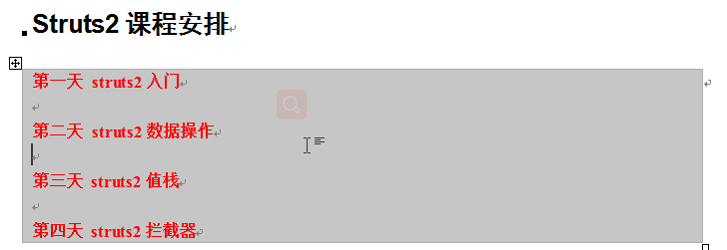

# Day01 Struts2入门

## 01_struts2内容介绍

## 02_struts2概述

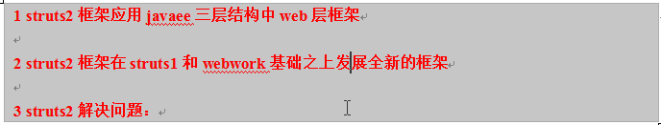

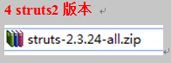

常见的web层框架

Struts2

SpringMVC

## 03_struts2入门案例（一）

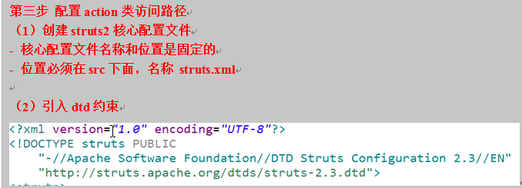

## 04_struts2入门案例（二）

## 05_struts2基本执行过程

过滤器在服务器启动时创建

Servlet默认是在第一次被请求时创建

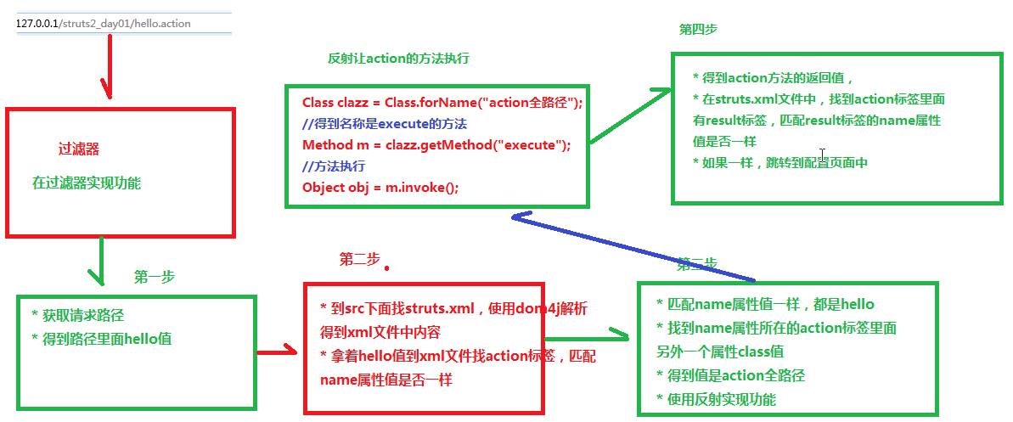

## 06_struts2源代码查看

## 07_struts2配置（package标签）

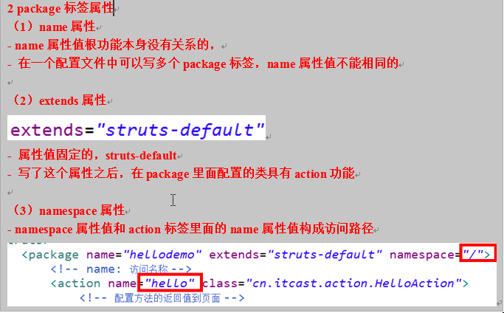

## 08_struts2配置（action标签）

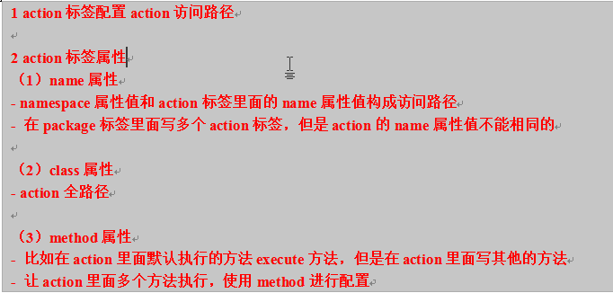

## 09_struts2配置（result标签）

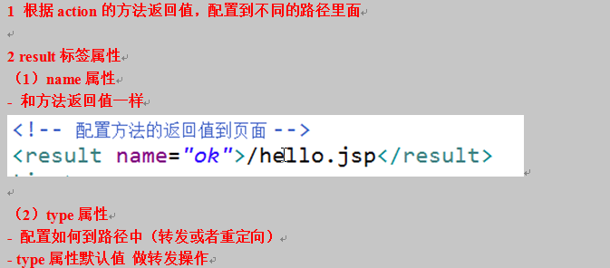

## 10_struts2常量配置

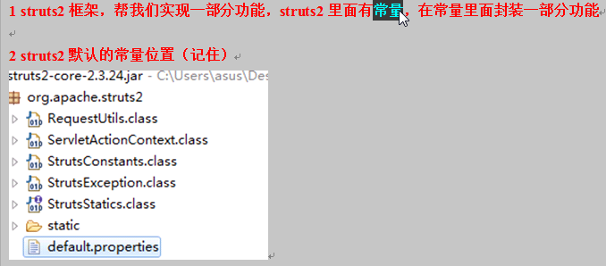

重要常量

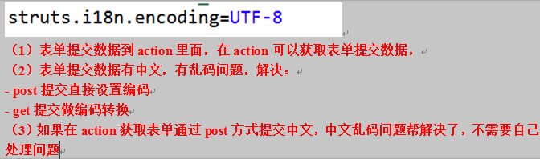

## 11_struts2分模块开发

多人开发的时候需要把xml分模块引入

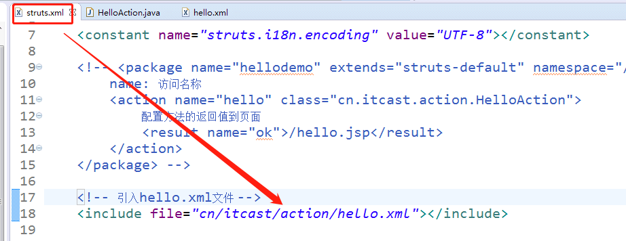

## 12_Action三种编写方式

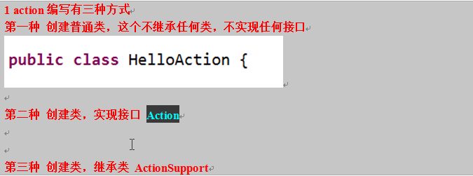

## 13_Action的方法访问介绍

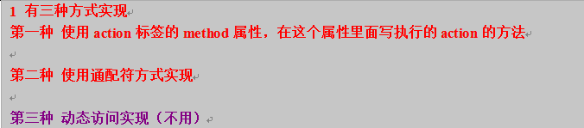



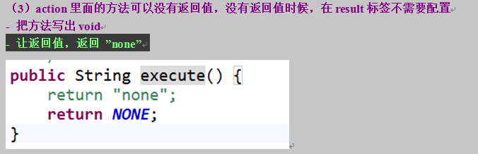

## 14_Action的方法访问（使用method属性）

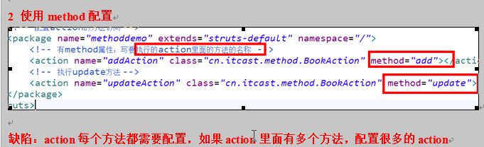

## 15_Action的方法访问（使用通配符实现）



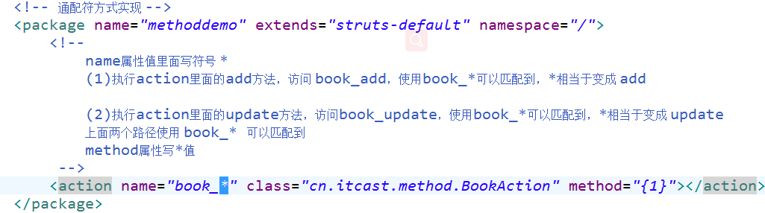

## 16_Action的方法访问（通配符分析）

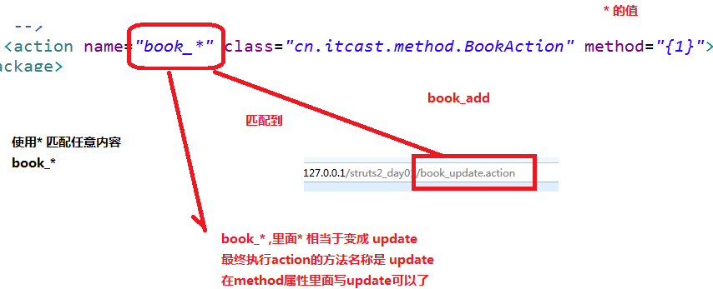

## 17_案例-客户列表

# Day02 Struts2数据操作

## 今天内容介绍

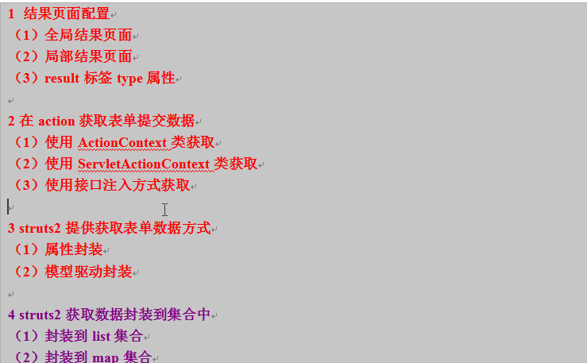

## 02-结果页面配置-全局结果页面

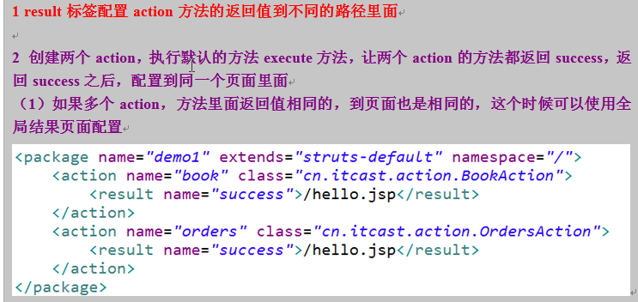

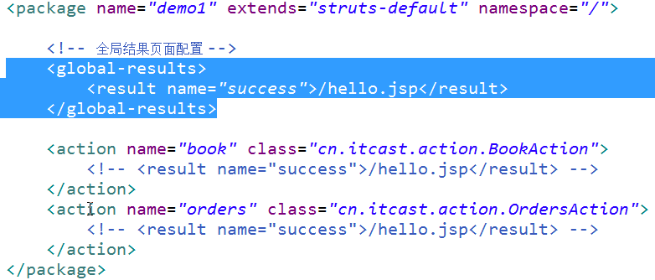

## 03-结果页面配置-局部结果页面

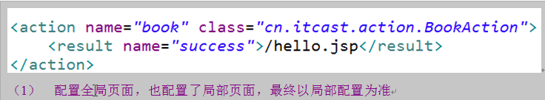

## 04-结果页面配置-type属性值

跳转到页面

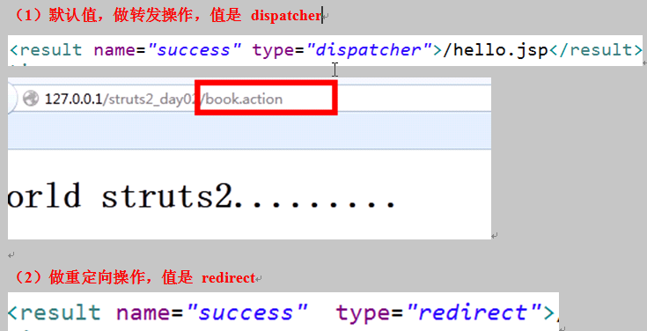

跳转到action

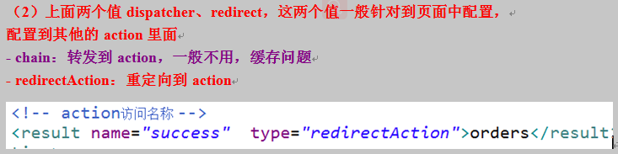

## 05-获取表单数据（使用ActionContext获取）



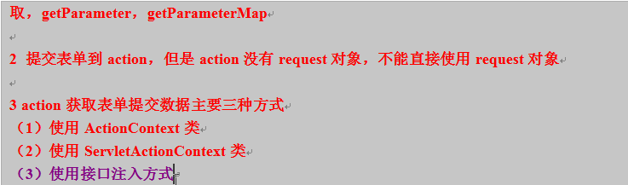

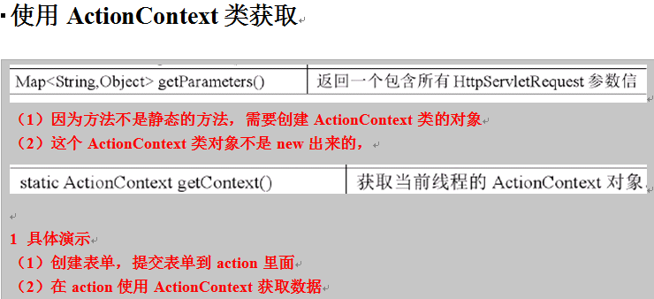

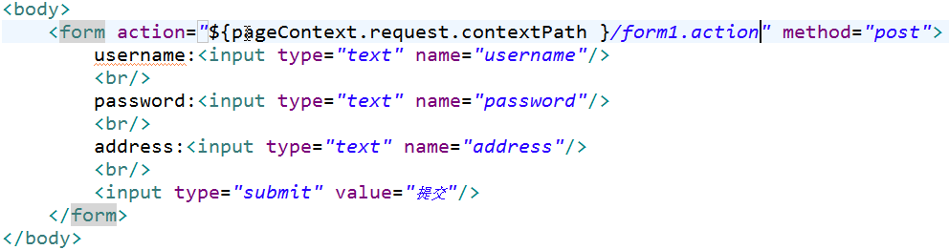

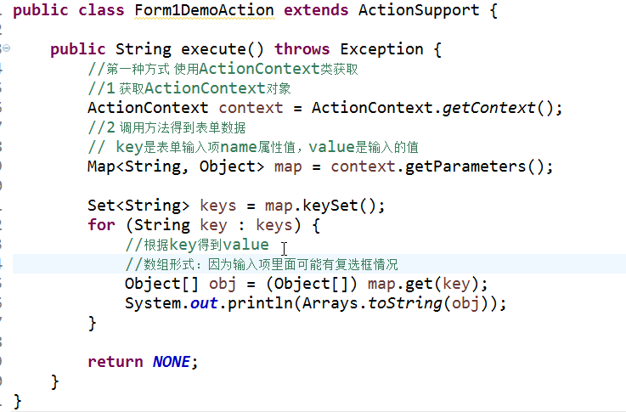

## 06-获取表单数据（使用ServletActionContext获取和接口注入）

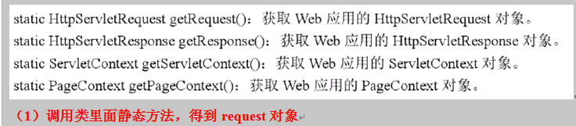

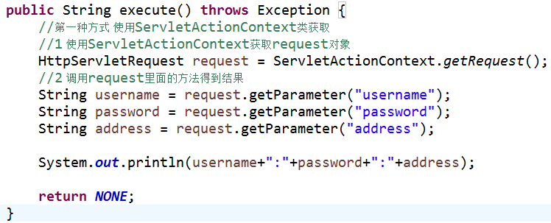

第三种方法

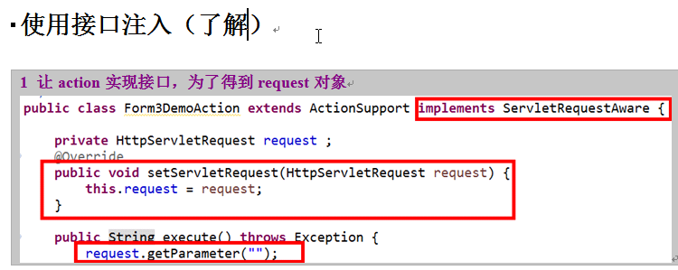

## 07-在action操作域对象

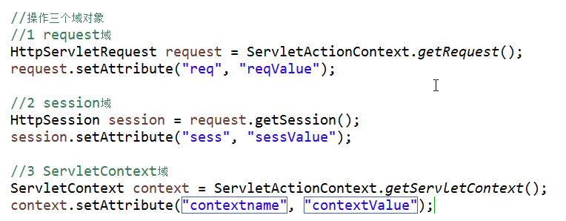

## 08-原始方式获取表单数据封装到实体类对象

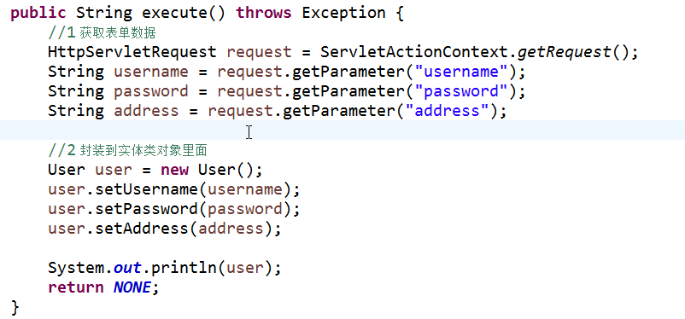

## 09-属性封装操作

缺点：只是获取表单数据到属性里面去，不能把数据封装到实体类对象里面去。

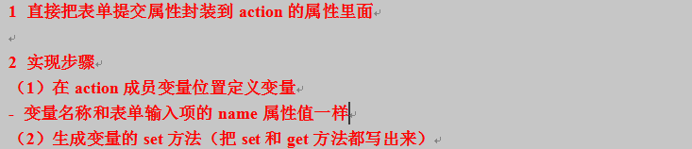

## 10-模型驱动封装操作（重点）

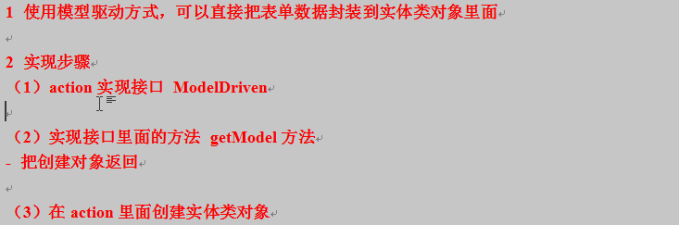

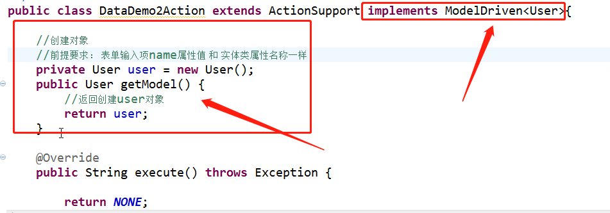

## 11-使用属性封装和模型驱动封装注意问题

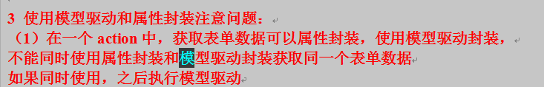

## 12-表达式封装

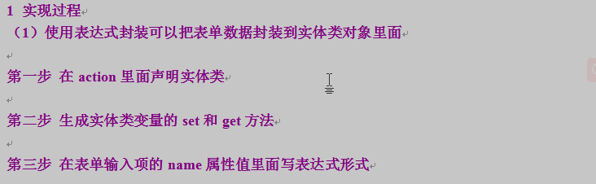

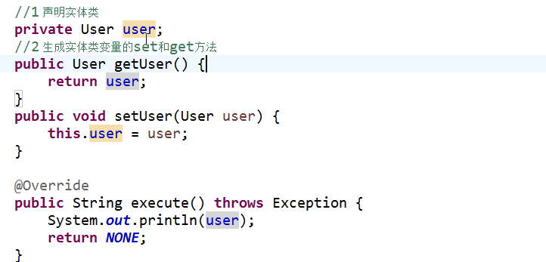

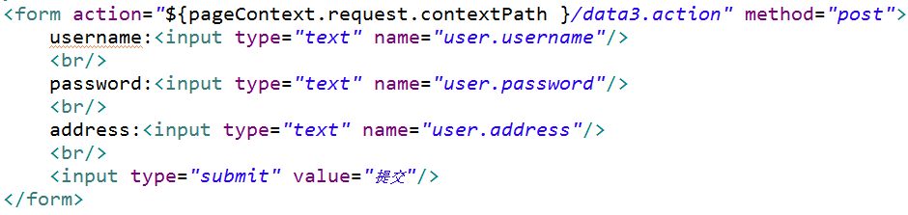

## 13-比较表达式封装和模型驱动封装

## 15-封装数据到list集合





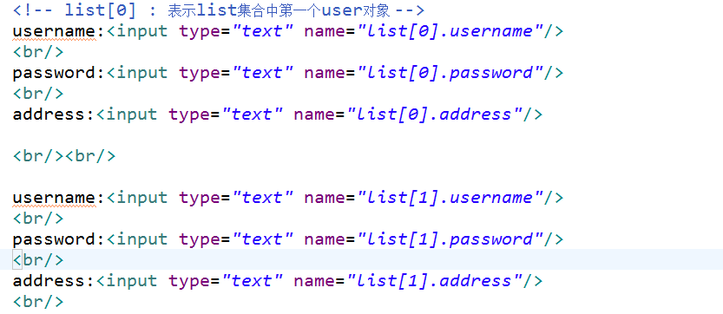

## 16-封装数据到map集合

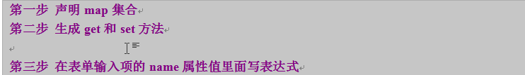

第二步

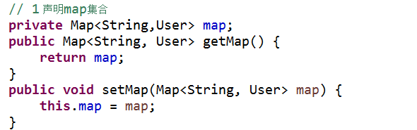

第三步

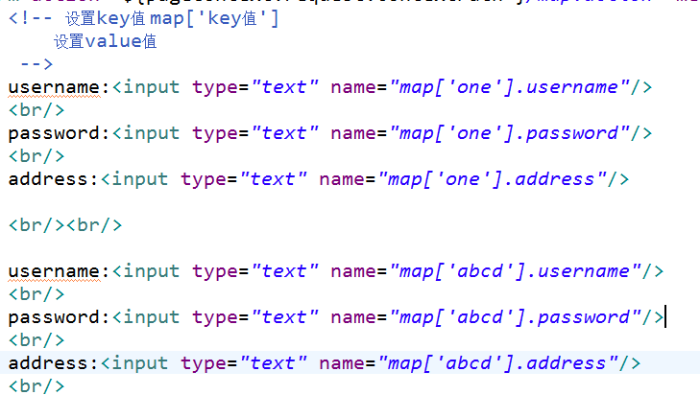

## 17-封装数据总结

## 18-案例-添加客户功能（到添加页面和封装数据）

## 19-案例-添加客户功能（添加数据到数据库）

# Day03 Struts2值栈

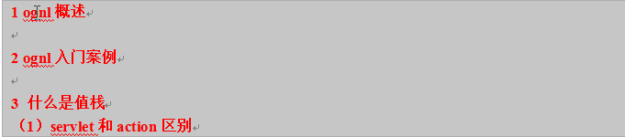

## 01_ognl概述

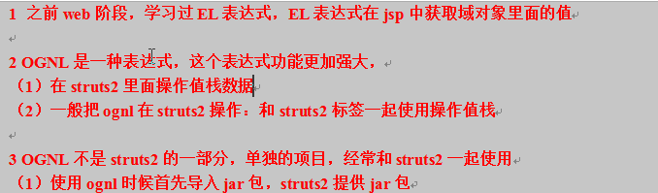

## 02_ognl入门案例

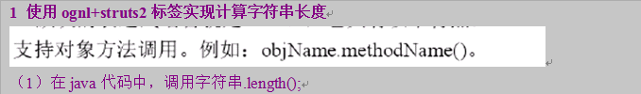



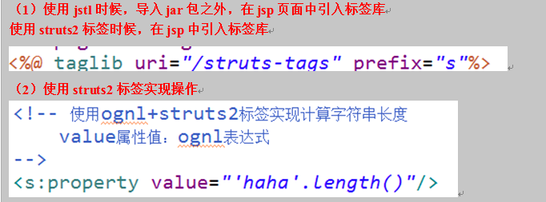

## 03_什么是值栈

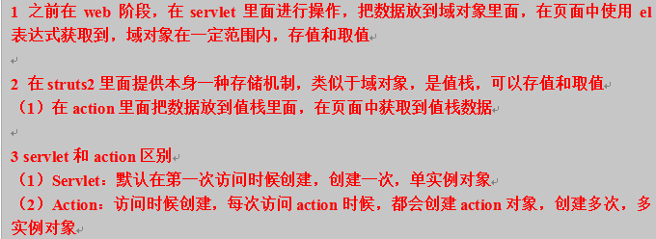

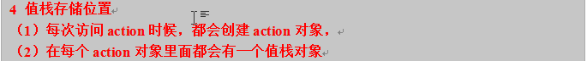

## 04_获取值栈对象

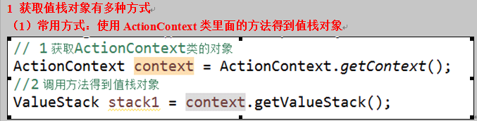



## 05_值栈内部结构（一）

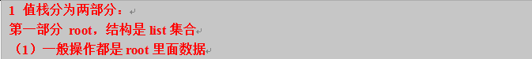

## 06_值栈内部结构（二）

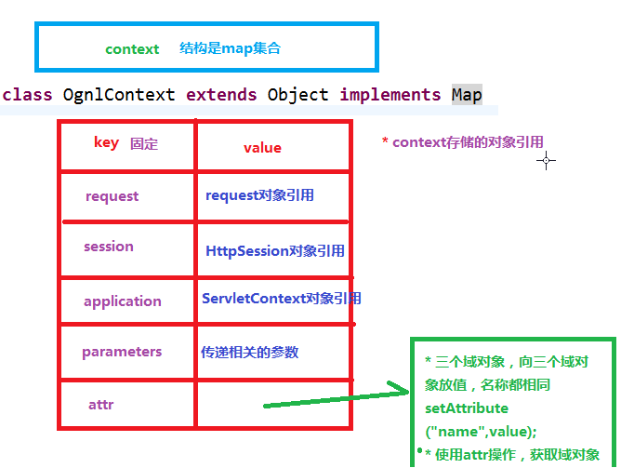

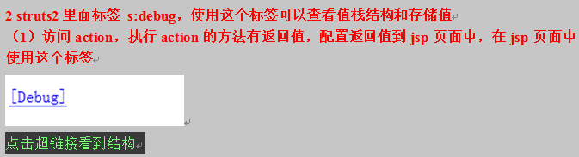





## 07_向值栈放数据三种方式

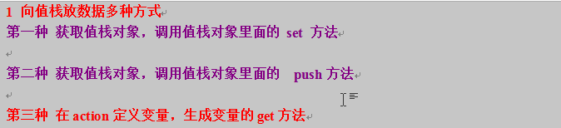

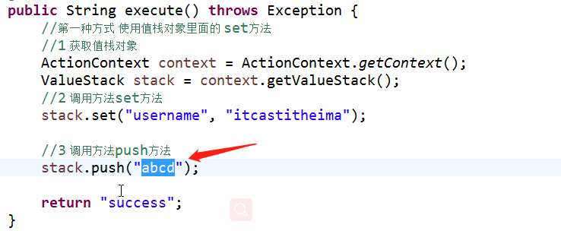

一般用第三种

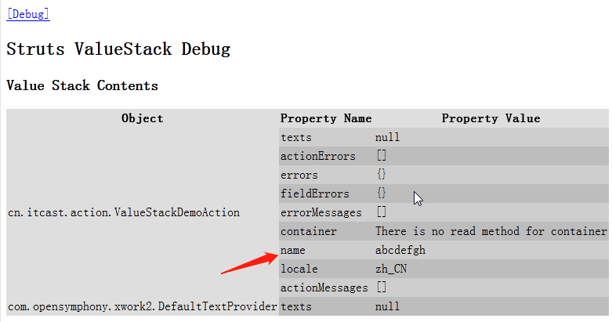

## 08_向值栈放对象

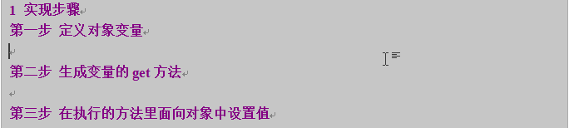

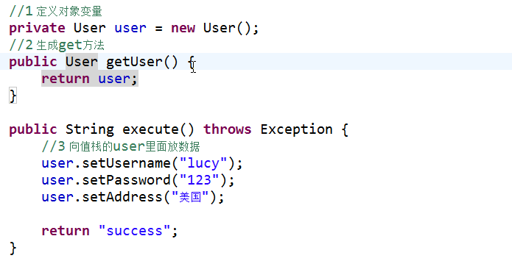

## 09_向值栈放List集合

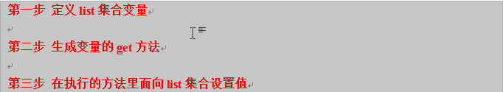

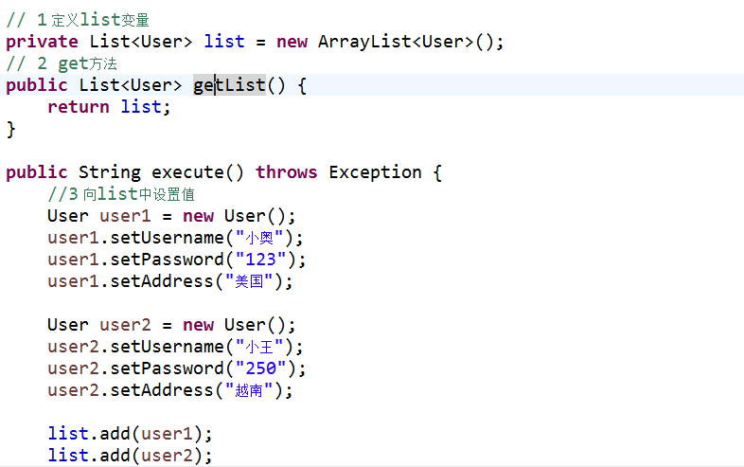

## 10_从值栈获取字符串



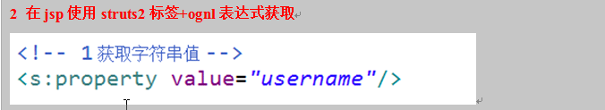

## 11_从值栈获取对象

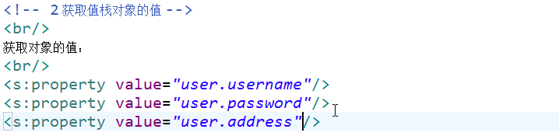

## 12_从值栈获取list集合（两种方式）

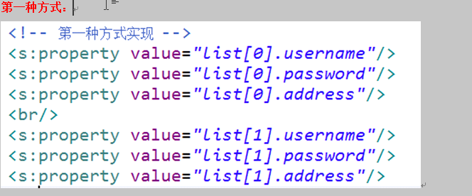

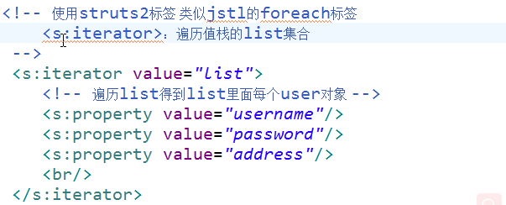

## 13_从值栈获取list集合（第三种方式）

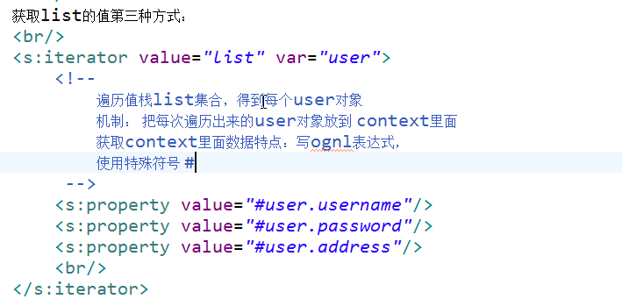

## 14_获取set和push方法设置值 （了解）

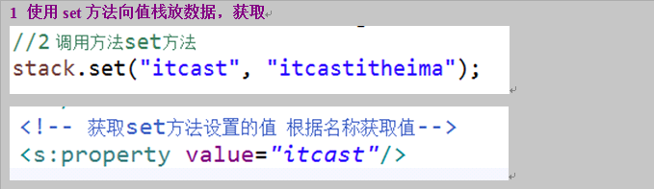

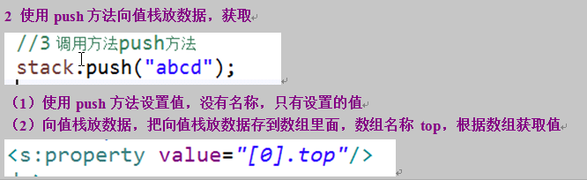

## 15_el表达式为什么获取值栈数据

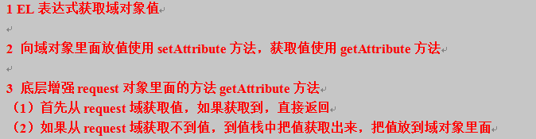

## 16_ognl表达式#使用

## 17_ognl表达式%使用

## 18_案例-列表功能

# Day04 Struts2拦截器

## 01_拦截器概述

## 02_拦截器底层原理（aop思想）

## 03_拦截器底层原理（责任链模式）

## 04_拦截器底层原理具体应用（文字描述）

## 05_拦截器底层原理具体应用（文字描述分析）

## 06_拦截器底层原理具体应用（画图分析）

## 07_重要的概念

## 08_自定义拦截器介绍

## 09_自定义拦截器（需求和登录功能）

## 10_自定义拦截器（拦截器逻辑实现）

## 11_自定义拦截器（拦截器配置）

## 12_自定义拦截器（配置不拦截方法）

## 13_struts2常用的标签

## 14_struts2表单标签（一）

## 15_struts2表单标签（二）